2026年第一师阿拉尔市团场义务教育学校
面向社会公开招聘特岗教师面试
试讲教材一览表

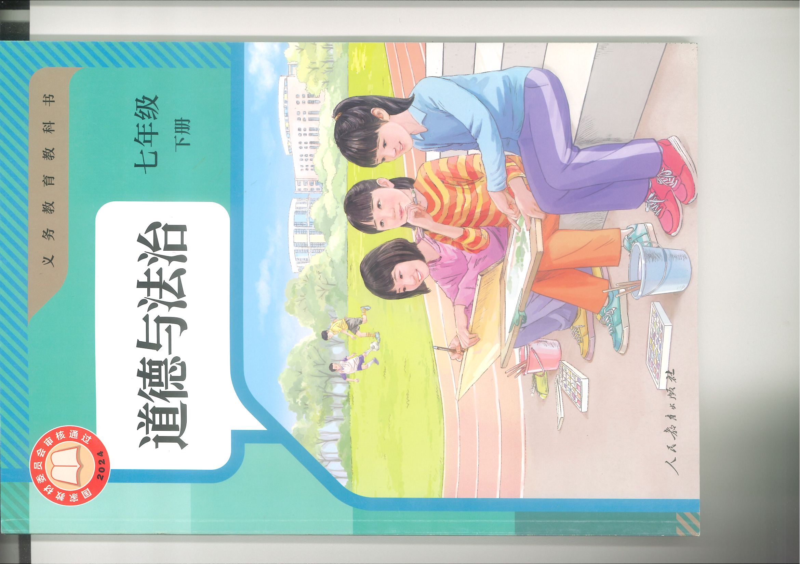
初中道德与法治

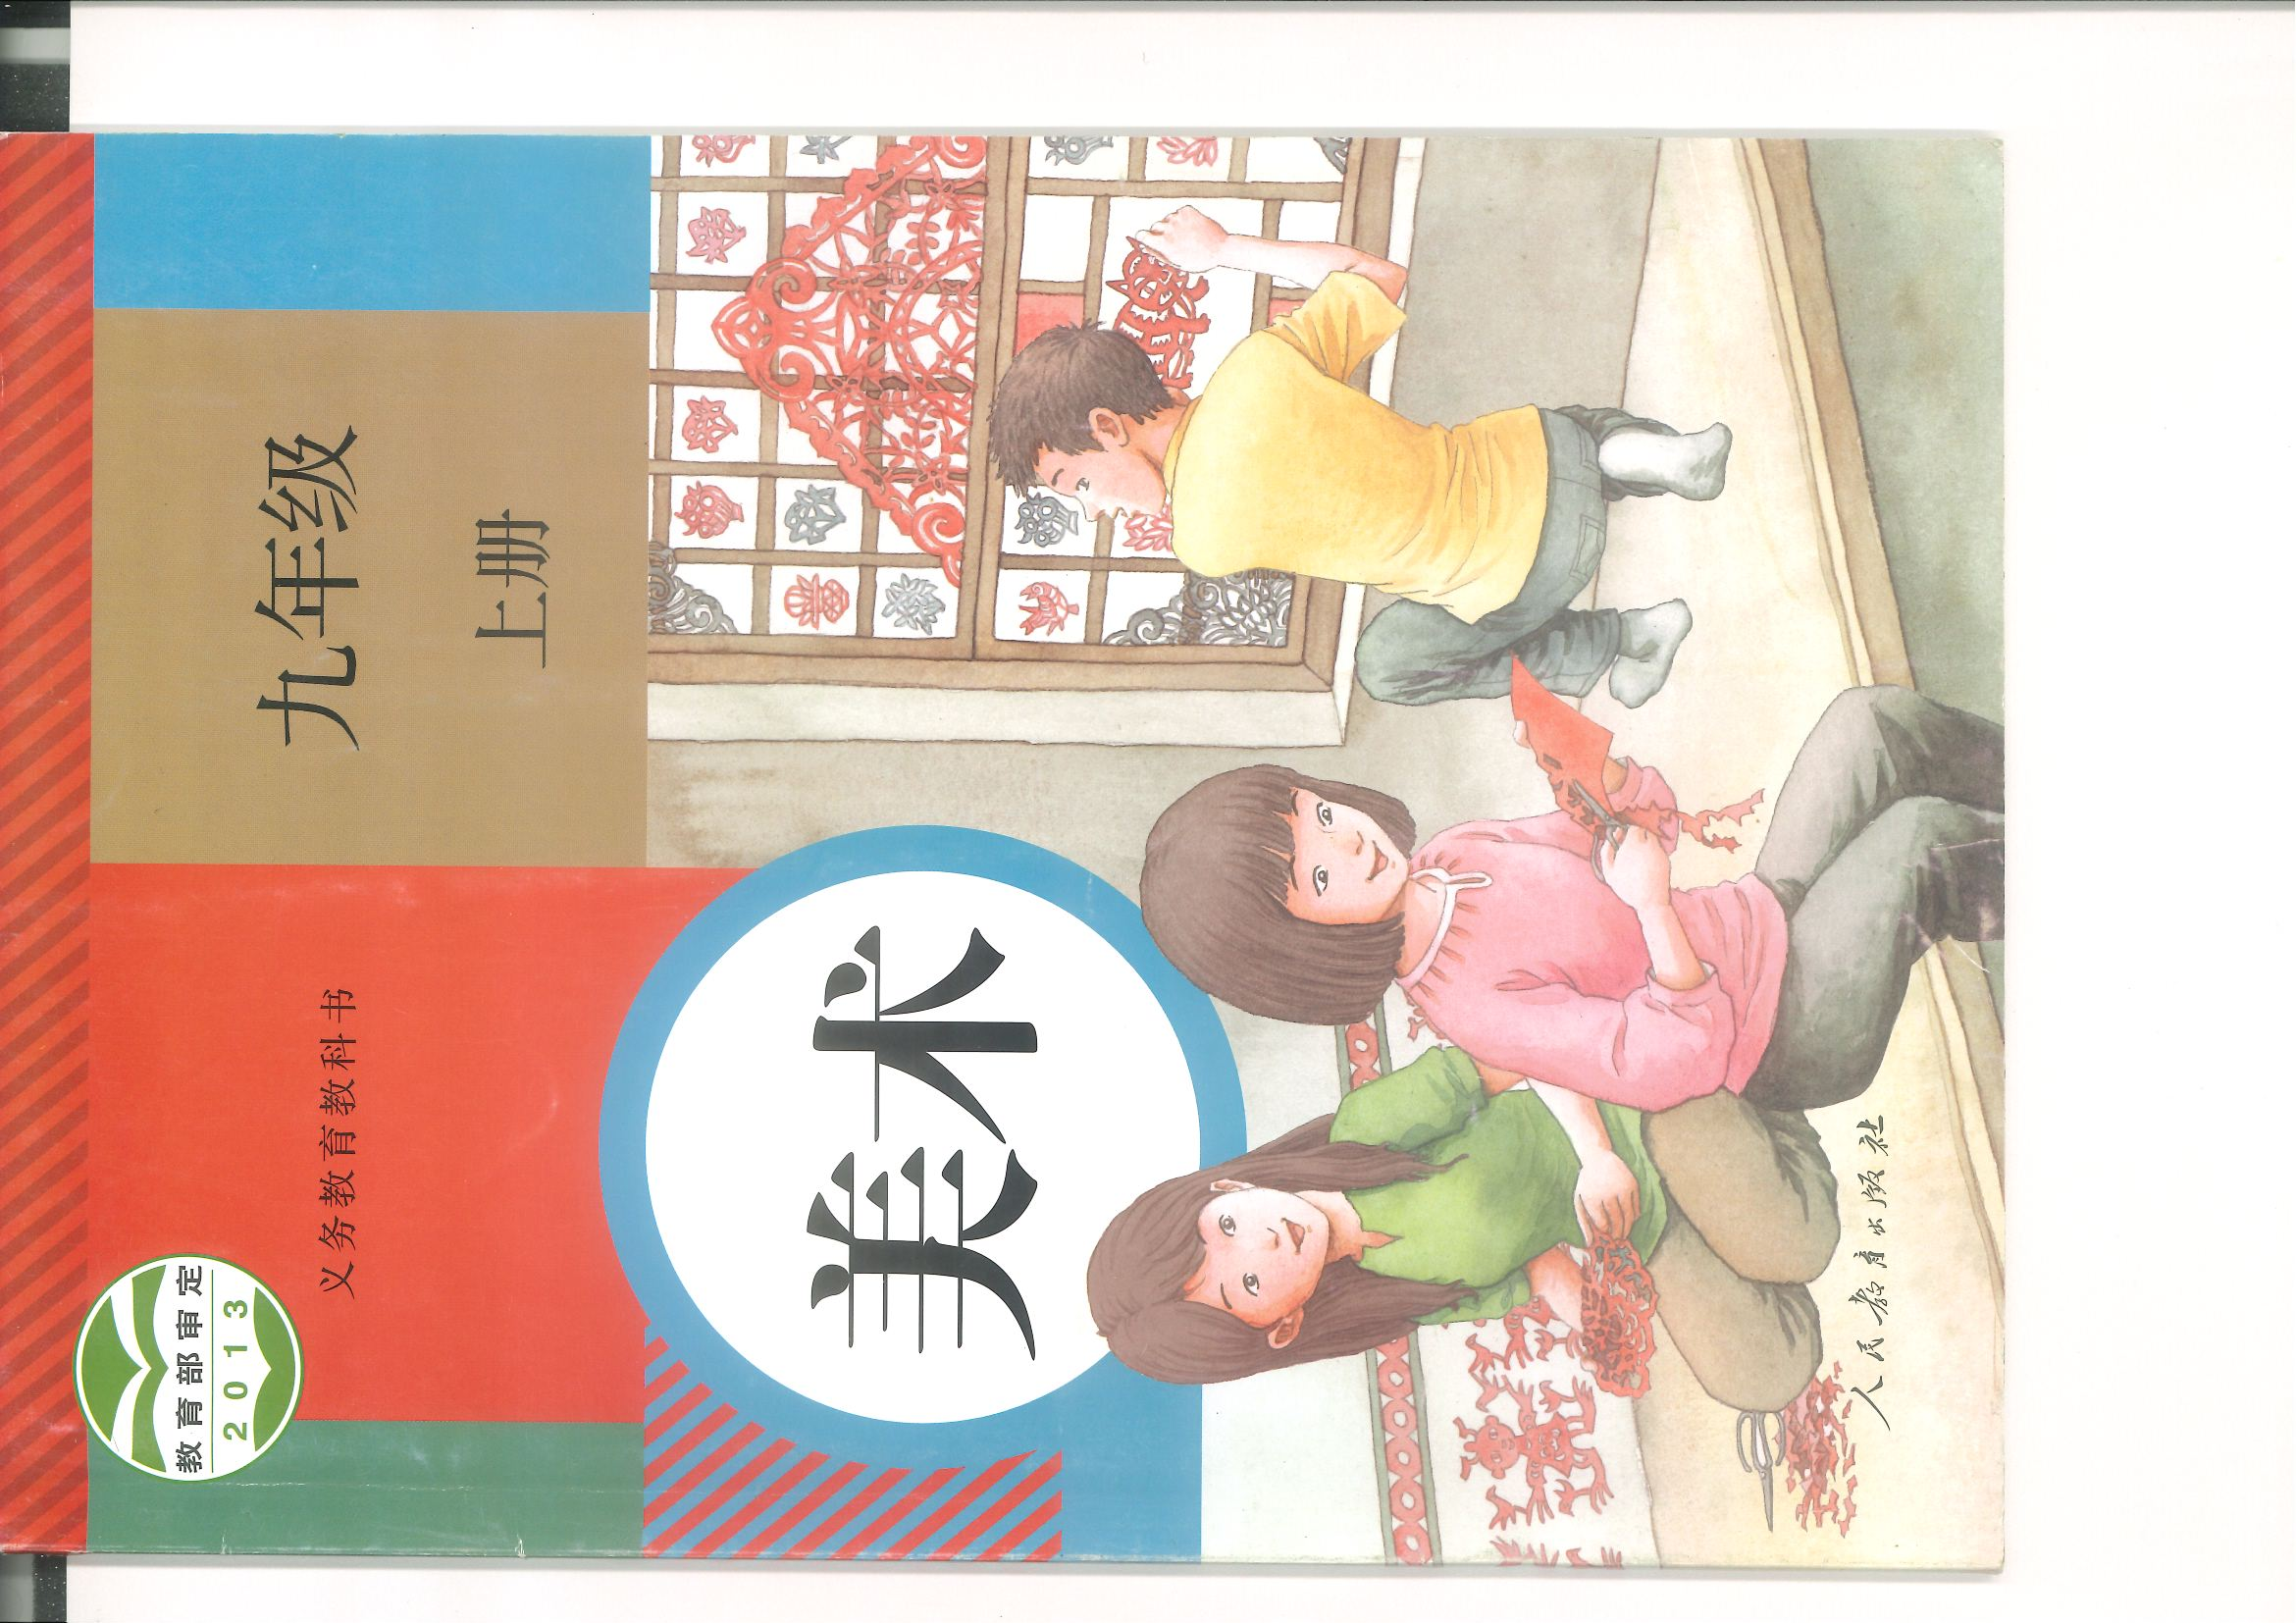
初中美术

初中生物学
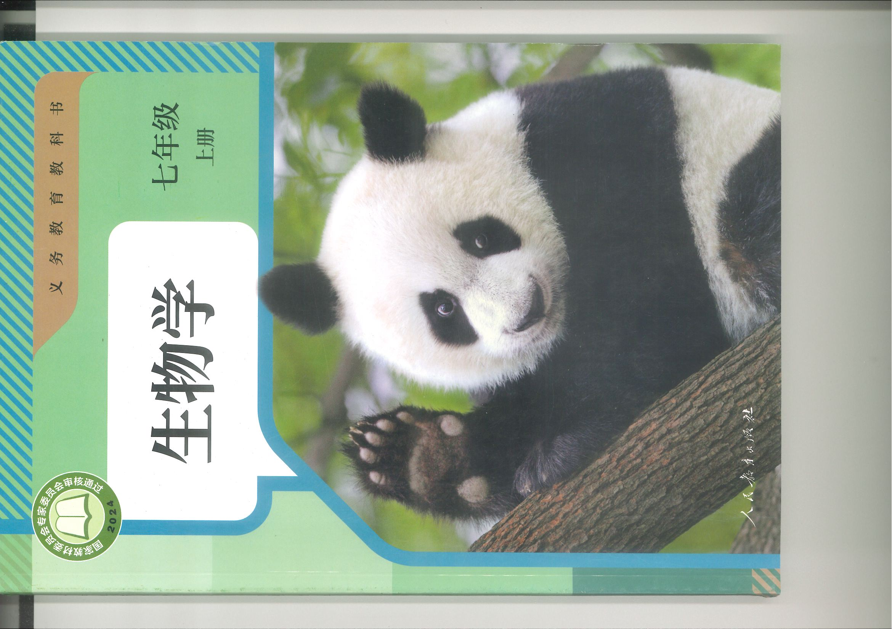

初中体育与健康
